Мастер-класс по водному туризму в МБОУДО ЦДЮТЭ «Родник».

В рамках федерального проекта «Успех каждого ребенка» национального проекта «Образование» в МБОУДО ЦДЮТЭ «Родник» с 1 сентября 2023 года проведено дооснащение детского объединения «Водный туризм» при ОЦ № 7 пос.Каменномостского с открытием дополнительной группы обучающихся. Программа «Водный туризм» педагога дополнительного образования Медведева С.В. утверждена и функционирует с начала 2022 года, трудовой договор заключен тогда же.
Обучающиеся успешно участвуют в мероприятиях различного уровня. Дети, занимающиеся в объединении уже год, провели мастер-класс для новичков в водном туризме. Опыт, приобретенный ими на выездных мероприятиях, послужит большим подспорьем новой группе.
Так, в начале мая 2023 года на соревнованиях «Интерралли Белая» впервые участвовала детская команда, проходящая обучение по программе «Водный туризм». В конце мая 2023 г. команда мальчиков под руководством педагога дополнительного образования С.Медведева в соревнованиях ЮФО по рафтингу, проводимых на реке Лаба в Краснодарском крае, в упорной борьбе заняла III место среди экипажей 6 человек, команда девочек – I место среди экипажей 4 человека.
Мать Кузнецовой Дианы, воспитанниц объединения «Водный туризм», Кузнецова Оксана Олеговна отмечает: «Моя дочь в восторге от занятий, проводимых педагогом С.В.Медведевым, они стимулируют ее вести здоровый образ жизни, заниматься общей физической подготовкой, быстрее и качественнее делать уроки в школе».
«Мне очень понравился мастер-класс, я надеюсь, что последующие занятия водным туризмом будут не менее увлекательными», комментирует ученица Стенина Александра, ученица 8 класса, МБОУ «ОЦ №7 Майкопского района».
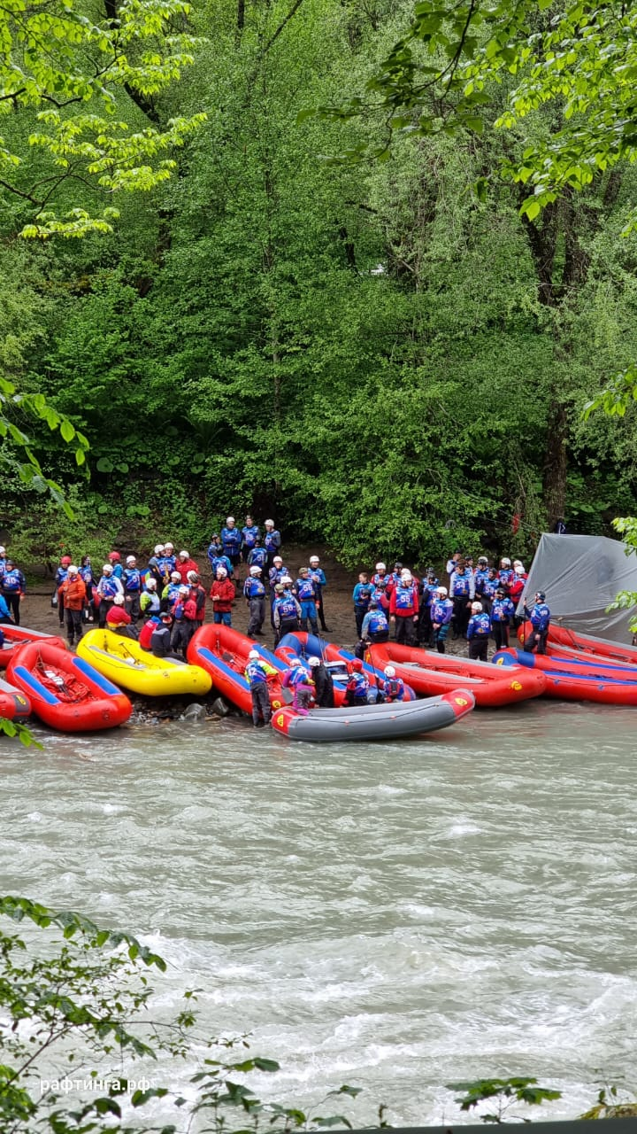
Исп. Мацнева Ольга Борисовна,
тел. +7(953)106-23-93

